МИНИСТЕРСТВО ОБРАЗОВАНИЯ И НАУКИ РОССИЙСКОЙ ФЕДЕРАЦИИ

ФЕДЕРАЛЬНОЕ ГОСУДАРСТВЕННОЕ АВТОНОМНОЕ ОБРАЗОВАТЕЛЬНОЕ УЧРЕЖДЕНИЕ ВЫСШЕГО ОБРАЗОВАНИЯ

«САМАРСКИЙ НАЦИОНАЛЬНЫЙ ИССЛЕДОВАТЕЛЬСКИЙ УНИВЕРСИТЕТ ИМЕНИ АКАДЕМИКА С.П. КОРОЛЕВА»

ФАКУЛЬТЕТ ИНФОРМАТИКИ

кафедра программных систем

Отчёт к лабораторной работе № 5

«Приближение рядами Фурье»

Вариант 9

Выполнила:

Гижевская В.Д.

гр. 6313

Проверил:

Заболотнов Ю. М.

Самара 2020

**Дано:**



1. Вычислить массив значений опорной функции f(x), соответствующей индивидуальному заданию, с добавлением случайной величины, распределённой по равномерному закону, на некотором интервале [a,b].

Замечание. Массив значений функции должен включать достаточно большое количество точек (больше 200).

2. Произвести аппроксимацию заданного массива рядом Фурье с использованием стандартных средств математического пакета Machcad

3. Исследовать зависимость погрешности аппроксимации от количества гармоник, выбрав это количество из условия минимальной погрешности. Контроль погрешности осуществляется путем сравнения графиков исходной функции и ряда Фурье.

4. Произвести аппроксимацию заданной непериодической ступенчатой функции рядом Фурье, применяя программные средства пакета Machcad. Исследовать зависимость величины наблюдаемого краевого эффекта от количества учтенных гармоник.

**Постановка задачи:**

Если порядок системы линейных алгебраических уравнений (СЛАУ), к которой приводится метод наименьших квадратов, велик, то применение МНК становится громоздким. В этом случае рациональным становится использование ортогональных функций.

Функции  и , где , называются

ортогональными на множестве значений , если 

Причём узлы  не являются корнями функций ,

поэтому при k = j имеем 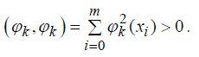

Если функции ортогональны на множестве , то

СЛАУ метода наименьших квадратов, записанная в матричной форме AC = F ,

где 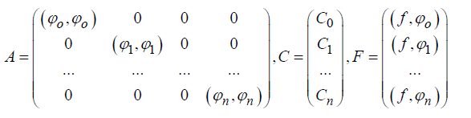имеет диагональную матрицу A и, следовательно, простое аналитическое

решение

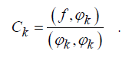Эти коэффициенты получили название коэффициентов Фурье.

**Основные используемые формулы:**

* Интегральный МНК

При интегральном методе наименьших квадратов (ИМНК) за меру отклонения обобщённого полинома от функции f (x) на отрезке [a,b] принимается величина

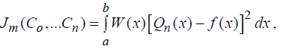где W(x) >= 0 - некоторая весовая функция, Qn (x) - обобщённый полином.

Система интегрируемых функций называется ортогональной с весом W(x) на отрезке [a,b], если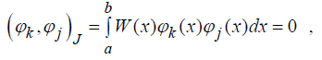при . Причём, если функции не обращаются в ноль на отрезке [a,b] тождественно, то при j = k имеем 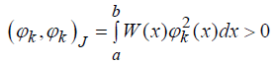.

Для ортогональных функций решения СЛАУ (5.6) записываются в виде

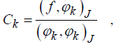где k = 0,1,...n.

* Ряды Фурье

В качестве примера ортогональной системы функций можно привести систему тригонометрических функций где = 1,2,..., которая ортогональна с весом W(x) =1 на любом отрезке [a,a + 2], в частности, на отрезке 

Тригонометрический полином записывается в виде 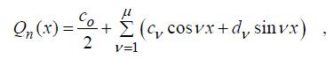где Учитывая, что для системы тригонометрических функций справедливы соотношения 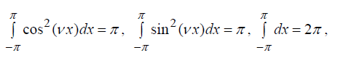получаем следующие выражения для определения коэффициентов Фурье для тригонометрического полинома

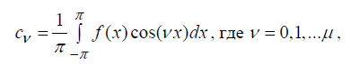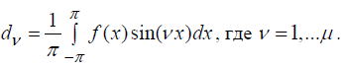

Ряды Фурье особенно хорошо приближают периодические функции.

Для периодической функции ряд Фурье сходится к функции f (x) и можно положить , тогда 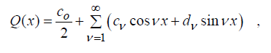

Слагаемые одного порядка называются гармониками ряда Фурье.

Если функция не периодична, но обладает заданными свойствами, то погрешность аппроксимации рядом Фурье можно сделать сколь угодно малой, взяв надлежащее количество слагаемых, однако в этом случае погрешность вблизи концов интервала существенно больше, чем вдали от них (так называемый краевой эффект). Существует большое количество теорем, устанавливающих условия сходимости рядов Фурье в общем случае для непериодических функций.

Существует более компактная комплексная форма ряда Фурье (5.12). В

частности, она используется в математическом пакете MATHCAD. Чтобы

преобразовать ряд (5.12) к комплексной форме необходимо применить для

тригонометрических функций формулы Эйлера 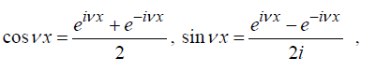где i - мнимая единица.

Тогда 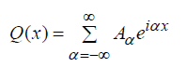.

Вещественные и комплексные коэффициенты Фурье связаны формулами

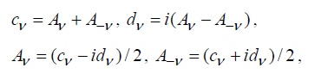где  = 0,1,2,...; d0=0.

Вычисление коэффициентов Фурье по формулам   для функции f (x) называется прямым преобразованием Фурье

функции f (x).

Вычисление ряда Фурье по значениям коэффициентов называется обратным преобразованием Фурье функции f (x).

**Распечатка программы**







































Рисунок - Результаты расчётов для малого количества гармоник (k = 5)













Рисунок 2 - Результаты расчётов для большого количества гармоник (k = 200)





Рисунок 3 - Коэффициенты Фурье

































Рисунок 4 - Приближение ступенчатой функции при малом количестве гармоник (k = 15)











Рисунок 2 - Результаты расчётов для большого количества гармоник (k = 200)



Рисунок 5 - Приближение ступенчатой функции при большом количестве гармоник (k = 100)

**Выводы**

1. Погрешность приближения функции с помощью ряда Фурье зависит от числа гармоник. Погрешность уменьшается с увеличением количества гармоник. Это можно заметить, сравнив графики.
2. При приближении ступенчатой функции с помощью ряда Фурье наблюдается краевой эффект. Краевой эффект уменьшается с увеличением числа гармоник.